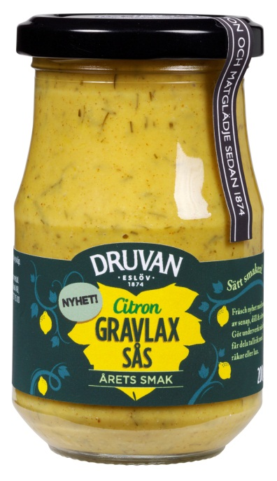**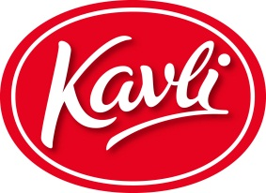Druvan gravlaxsås citron   
– modern klassiker till julbordet**

**Tre dagar innan julafton är det dags att grava lax till julbordet. Gravlaxsåsen kan dock köpas i god tid innan jul. I år lanserar Druvan ett spännande smaksatt alternativ till julbordets klassiska gravlaxsås, Druvan gravlaxsås citron.**

Gravad lax är en av våra traditionella svenska maträtter som förknippas starkast med Sverige. Sedan länge har den återföljts av gravlaxsåsen. Redan på 1600-talet finns noteringar om att man åt gravlaxsås.

*Vid jul är man ofta väldigt traditionell och för många är gravad lax lika viktig på julbordet som julskinkan. Det kan dock vara spännande att förnya utbudet med någon nyhet och med en smaksatt gravlaxsås kan det kännas som man själv satt sin egen touch på såsen. Druvans gravlaxsås citron är en smakrik sås där sötman balanseras av en god dillsmak och frisk smak från citronen, berättar Frida Källgren, Brand manager på Druvan.*

Förutom gravad lax passar såsen även utmärkt till stekt eller rökt fisk, skaldjur och sushi. Druvans gravlaxsås citron lanseras i butik v.41 med ett cirkapris på 16,90 kr.

Druvans gravlaxsås citron produceras vid vår anläggning i Eslöv där vi har 140 års erfarenhet av att förädla och utveckla smaksättare som såser. Under hösten får Druvans sortiment av såser ny fräsch design.

**För mer information vänligen kontakta**

Frida Källgren, Brand Manager, 08-727 05 24 eller frida.kallgren@kavli.se

**För samarbeten, utlottningar och tävlingar vänligen kontakta**

Malin Jansson, Digital Manager, 08- 727 05 43 eller [malin.jansson@kavli.se](mailto:malin.jansson@kavli.se)